Obec Krahule

Okres Žiar nad Hronom

KONSOLIDOVANÁ

VÝROČNÁ SPRÁVA OBCE

2015

:



A. Poloha obce v rámci mikroregiónu „Kremnica a okolie“

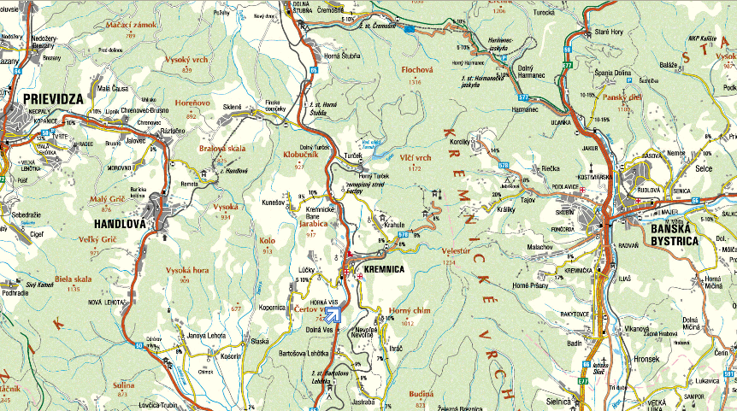

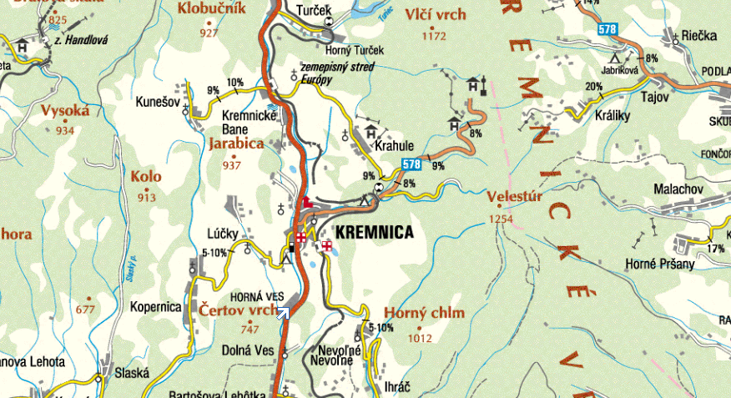

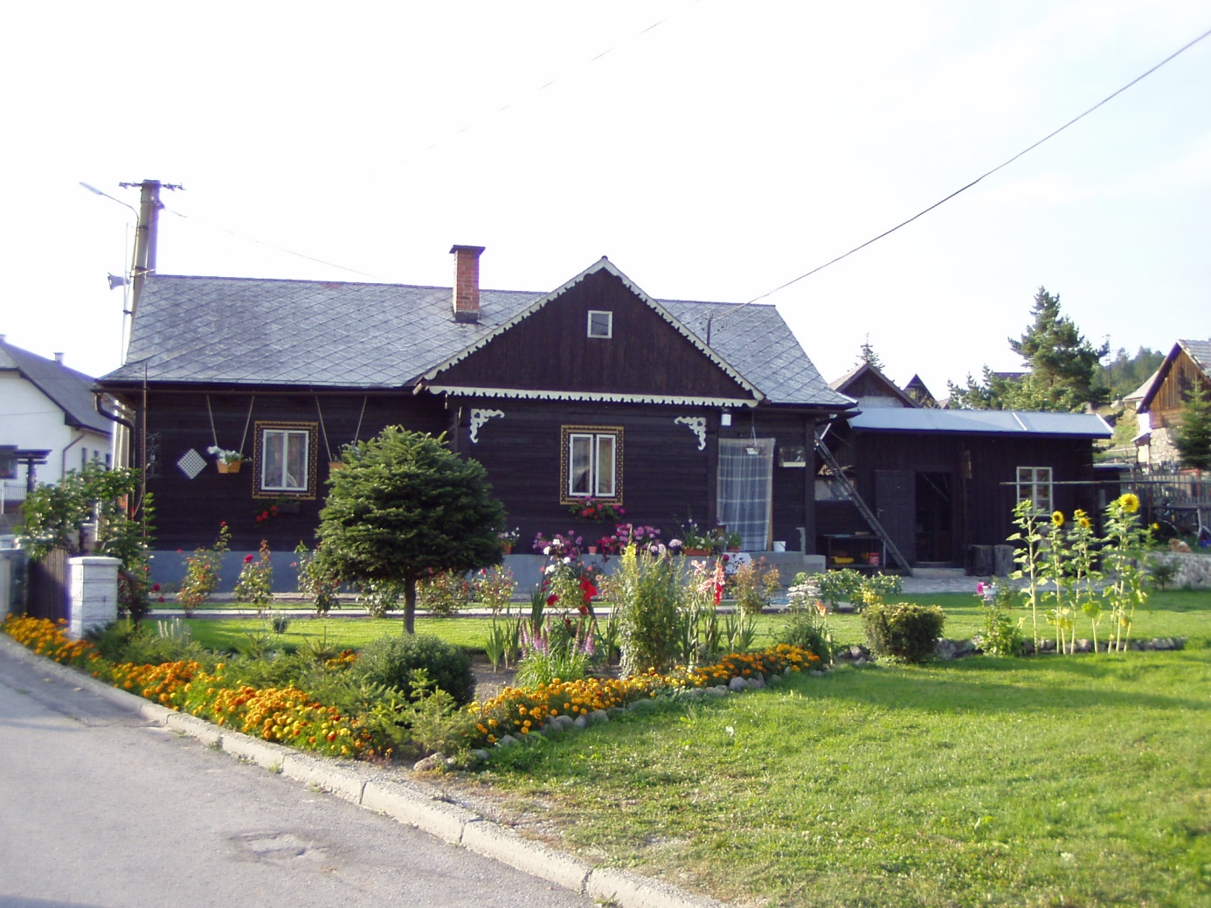

- ÚVOD

Žijeme v čase veľkých zmien v európskom priestore. Názor vybudovania tzv. „jednotného európskeho domu“ sa v roku 2004 stal realitou. Členské štáty EÚ, ktorej členom sa stala od 1.5.2004 aj Slovenská republika, zabezpečujú svoj rozvoj systémom plánovania ekonomického, sociálneho a kultúrneho rozvoja

2. CHARAKTERISTIKA ÚZEMIA OBCE

Horská obec Krahule leží na strednom Slovensku v centrálnej časti Kremnických vrchov. Je rozložená popri ceste od severozápadu smerom k juhovýchodu. Stred obce je vo výške 872 metrov nad morom. Obec je 1 000 m dlhá a 150 m široká. Obec zaberá približne 15 ha a celková plocha chotára je 1076 ha. Chotár má tvar trojuholníka, kde kratšiu stranu tvorí línia od Trnovníka ( 989 m nad morom) po Krahulský štít (958 m nad morom) a meria asi
3 km. Vrchol trojuholníka je od tejto spojnice vzdialený približne 7 km východne v lese asi
1 km pred Skalkou (1 232 m nad morom).
Príroda vyniká prirodzenosťou horského prostredia, je pekná v každom ročnom období. Priemerná mesačná a ročná teplota je uvedená v tabuľke.
V dobe medzi prvou a druhou svetovou vojnou a až do roku 1948 obec poznáme pod menom Blaufuss. Dnešný názov obce Krahule sa používa od roku 1948. Pomenovanie obce Krahule sa používalo do roku 1980, keď dňom 1. júla 1980 bola obec pripojená k mestu Kremnica a v tomto období ju poznáme pod menom Krahule–časť Kremnica. Dňom
1. februára 1992 došlo k odčleneniu obce od mesta Kremnica a k vytvoreniu samostatnej obce s pôvodným názvom Krahule. Keďže sa v obci viac ako 20% pôvodných blaufúsčanov prihlásilo k nemeckej národnosti, zákonom NR SR sa v roku 1995 vrátil obci popri názve Krahule aj názov Blaufuss.
V roku 1985 bola obec vyhlásená za oblasť sústredeného cestovného ruchu. V súčasnosti sa Krahule stávajú významným strediskom turistického ruchu, rekreácie a oddychu počas celého roka. Zimné športovanie sa sústreďuje priamo v obci, kde je vybudovaná štvorsedačková lanovka , lyžiarska zjazdovka je zabezpečená aj technickým snehom a v obci sú vybudované zariadenia pre ubytovanie návštevníkov obce.

2.1.1. Priemerná mesačná a ročná teplota

rok | 2007 | 2008 | 2009 | 2010 | 2011 | 2012 | 2013
január | -4,1 | -6,0 | -8,0 | -5 | -8,0 | -8,0 | -8,2
február | -2,0 | -6,0 | -5,1 | -5 | -4,8 | -9,3 | -4,1
marec | -4,5 | 0,0 | -2,0 | 0,0 | -2,9 | -3,8 | -1,2
apríl | 5,1 | 5,5 | 6,2 | 1,7 | 3,0 | 1,5 | 5,5
máj | 9,0 | 9,5 | 9,7 | 10,4 | 11,5 | 10,9 | 8,3
jún | 13,0 | 12,8 | 12,6 | 11,0 | 13,4 | 14,4 | 12,1
júl | 16,2 | 23,4 | 14,0 | 17,0 | 18,1 | 17,0 | 15,3
august | 15,8 | 15,0 | 16,0 | 17,0 | 16,5 | 16,6 | 14,8
september | 11,0 | 13,7 | 10,4 | 8,4 | 10,1 | 11,0 | 10,1
október | 6,5 | 6,5 | 9,0 | 8,9 | 4,5 | 3,4 | 7,8
november | –2,0 | 0,0 | 4,5 | -2,0 | 2,5 | 3,5 | 1,9
december | -6,0 | -6,0 | -5,3 | -10,5 | -8,1 | -5,4 | 1,2
priemerná ročná teplota | 6,3 | 5,7 | 5,2 | 4,3 | 4,7 | 4,32 | 5,7

3. AUDIT

3.1. Demografická situácia pri sčítaní obyvateľov, domov a bytov v r. 2011

3.1.1. Trvalo bývajúci obyvatelia - podľa pohlavia a produktívneho veku

Pohlavie | Počet obyvateľov
Ženy | 98
Muži | 94
Spolu | 192

V roku 2015 :
V priebehu roka 2015 sa do zóny Dedičné v obci Krahule do 2 bytových domov na trvalý pobyt prihlásilo 60 obyvateľov. K 31.12.2015 má obec Krahule 250 obyvateľov.

Pohlavie
Ženy | 130
Muži | 120
Spolu | 250

Predproduktívny vek | 36
Produktívny vek | 168
Poproduktívny vek | 46

Priemerný vek obyvateľov: 39,86 rokov
Ekonomicky aktívne obyvateľstvo : 81 mužov, 87žien

    - Národnostné zloženie obyvateľstva

Národnosť | Počet obyvateľov
Slovenská | 230
Česká
Maďarská
Nemecká | 20
Ostatná

    - Obyvateľstvo podľa náboženského vyznania

Rímskokatolícka cirkev | 141
Evanjelická cirkev a.v. | 32
Iná | 1
Bez vyznania | 10

    - Obyvateľstvo podľa najvyššieho skončeného stupňa školského vzdelania

Druh vzdelania | Počet
Základné | 10
Učňovské a sou bez maturity | 43
USO s maturitou | 15
USV | 23
Vysokoškolské bakalárske | 0
Vysokoškolské magisterské,inžinierske,doktorské | 22

3.1.5. Ekonomicky aktívne obyvateľstvo podľa odvetvia, v ktorom sú zamestnaní:

Druh zamestnania | Počet
Priemyselná výroba | 11
Veľkoobchod, maloobchod,oprava spotrebného tovaru | 4
Zdravotníctvo a sociálna starostlivosť | 2
Doprava, spoje,skladovanie | 2
Verejná správa a obrana | 1
Ťažba nerastných surovín | 1
Hotely a reštaurácie | 11
Ostatné verejné,sociálne a osobné služby | 2
Lesníctvo, ťažba dreva a pridružená výroba | 2
Poľnohospodárstvo, poľovníctvo a súvisiace služby | 2
Ostatní | 60

3.1.6. Nezamestnaní

V roku 2015 sú 11 nezamestnaní, t.j. 5,73 % obyvateľov obce
Percento nezamestnanosti sa pohybuje od 6% do 8% obyvateľov.

3.1.7. Bytový fond

rodinné domy: 64
- trvalo obývané: 56
- na rekreáciu: 6
- neobývané z rôz. dôvodov: 2
- rekreačné chaty 74

Priemerný vek domov: 40 rokov

- hotely 2
- rekreačné zariadenia 6
- apartmánové byty
- počet bytov: 37

3.2. Podnikanie v obci

V obci Krahule je hlásených 8 drobných podnikateľov. Podnikatelia podnikajú samostatne, len 3 zamestnávajú ďalších pracovníkov.

3.3. Infraštruktúra

Z technickej infraštruktúry je obec plynofikovaná, napojená cez kanalizačný zberač na ČOV, kompletne zapojená na obecný vodovod pitnej vody z Medvedieho prameňa. V obci je vzdušné aj káblové vedenie elektrickej energie, kompletné vonkajšie osvetlenie. Časť miestnych komunikácií je v dobrom technickom stave. Miestne komunikácie predstavujú dĺžku cca 3 km. Telekomunikačné káble miestneho okresného významu a diaľkové káble vedú popri hlavnej obecnej komunikácii, optické káble sú vedené v zelenom pásme . V obci bolo zriadených 30 pevných súkromných telefónnych staníc, 5 staníc právnických osôb. Rozšírením mobilných telefónov sa situácia zmenila v ich prospech a znížil sa počet pevných súkromných telefónnych staníc. Verejnú dopravu zabezpečuje SAD. Počet autobusových spojov nie je uspokojivý.

3.4. Historicko-kultúrna charakteristika

Obec Krahule vznikla v 14. storočí vnútornou kolonizáciou ako nemecká banská osada. V roku 1980 bola obec pričlenená ku Kremnici. Dňom 1.2.1992 došlo k odčleneniu obce od mesta Kremnica a k vytvoreniu samostatnej obce.
Kultúrne pamiatky v obci sú kostol, rodinné domy a hospodárske budovy, ktoré sú zapísané do zoznamu kultúrnych pamiatok. V katastri obce sa nachádza hrob neznámeho letca z druhej svetovej vojny.
V správe obce je turistická ubytovňa, ktorú má obec zaradenú v podnikateľskej činnosti obce, v obci sa nachádzajú hotely a podnikové ubytovne slúžiace na rekreáciu a oddych
V obci bol od roku 1981 činný futbalový oddiel TJ Sokol Krahule, ktorý bez vonkajších finančných dotácií, len s dotáciou obce a sponzorov, ťažko zabezpečoval reprezentáciu obce, v súčasnosti reprezentujú obec žiaci. V obci je vybudované futbalové ihrisko, tenisový kurt s umelým povrchom a sú k nim novovybudované šatne a sociálne zariadenia.
V obci sú vybudované lyžiarske vleky, štvorsedačková lanovka, lyžiarske trate sú zabezpečené technickým zasnežovaním. Nenarušená príroda ponúka množstvo turistických vychádzok a iného športového a rekreačného vyžitia.
V obci sa dlhé roky konali preteky Bielej stopy SNP so štartom a cieľom v obci, tiež prebiehali cez obec preteky mieru okolo Slovenska – časovka cez obec Krahule.
V obci sa konali už dva ročníky preteku psích záprahov Európskeho formátu.
V obci je jedna predajňa potravín, jedno pohostinstvo a reštaurácie v dvoch hoteloch.

V roku 2011 obec oslávila 680. výročie 1. písomnej zmienky o obci.

4.ANALÝZA SILNÝCH A SLABÝCH STRÁNOK OBCE (SWOT ANALÝZA)

4.1. Slabé stránky

- Nie sú priestory pre zmysluplné voľno časové stretnutia dospievajúcej mládeže (čajovňa, herňa spoločenských hier a pod.).
- Nie sú priestory pre denné stretnutia starých občanov a ich každodennú sociálnu opateru.
- Nie je prepojenie našej obce so susediacimi obcami v záujme možností začlenenia obce do cyklo turizmu, v zime s možnosťou využiť na bežecké lyžovanie.
- Neobrobený, zarastajúci chotár.
- Neupravený potok.
- Nízky záujem obyvateľov o veci verejné.
- Nedostatočné využitie kultúrneho domu na organizovanie seminárov, školení, zábav a búrz.
- Neobnovila sa tradícia ochotníckeho divadla a ľudových remesiel

4.2. Silné stránky

- Schválený Územný plán obce
- Zdravé životné prostredie.
- Vhodná pôda pre podnikanie v oblasti cestovného ruchu a chove oviec a hovädzieho dobytka.
- Lesy s drevným bohatstvom, bohatstvom lovnej zveri a lesných plodín.
- Pracovití ľudia.
- Záujem samosprávy o rozvoj obce.
- Infraštruktúrne pripravené parcely pod výstavbu rodinných domov a rekreačných chát a penziónov
- Postupné vytváranie podmienok pre športové využitie občanov a návštevníkov obce
- Organizovanie občianskych aktivít (jubilanti, Deň detí, Deň matiek, Mikuláš, karneval na lyžiach a pod.)
- Dobre fungujúci obecný úrad

4.3. Príležitosti

- Využitie štrukturálnych fondov a rôznych grantov pre rozvoj obce
- Bývanie v zdravom životnom prostredí
- Aktívny rozvoj obce
- Zvyšovanie príťažlivosti vidieka
- Výhodné podmienky pre výstavbu rodinných domov
- Vhodné prostredie pre zakladanie podnikania v agroturistike
- Vhodné podmienky pre vybudovanie spojovacích trás so susednými obcami Mikroregiónu Kremnica a okolie a ich využitie na cykloturistiku, bežecké a zjazdové lyžovanie.
- Ponuka kvalifikovaných voľných pracovných síl
- Postupné utváranie možností pre nový podnikateľský subjekt s podmienkou vytvorenia nových pracovných príležitostí.
- Aktivizácia a angažovanosť občanov na rozvoji obce
- Spolupráca so susednými obcami

Ohrozenia

- Hrozba zániku tradičných vidieckych remesiel a zručností
- Izolácia rodinných komunít od obecnej
- Nedostatok vlastných financií obce na vytýčené ciele
- Pomalé vytváranie nových pracovných príležitostí

- ROZVOJOVÁ STRATÉGIA
- ciele pre vytýčené obdobie- priority a opatrenia

  - V oblasti ekonomickej

    - Priorita: Vysporiadanie vlastníckych vzťahov k pozemku, vhodnému pre vybudovanie podnikateľskej jednotky, v záujme vytvorenia pracovných príležitostí.
Opatrenia: Zistenie vlastníkov jednotlivých parciel podľa GP. Prieskum ochoty známych vlastníkov predať jednotlivé parcely. Zabezpečiť financie na odkúpenie potrebných parciel od známych vlastníkov v rozpočte obce, prípadne získať potencionálneho podnikateľa na dofinancovanie. Odpredať po častiach celý priestor vhodnému podnikateľovi s podmienkou predloženia podnikateľského zámeru.

    - Priorita: Hľadať záujemcov pre podnikanie v poľnohospodárstve a to v zameraní podporovanom EÚ (využitie vhodných priestorov katastra - extravilán a vytvorenie pracovných príležitostí).
Opatrenia: Pozorne sledovať záujmy občanov najmä strednej generácie a sprostredkovať potencionálnym záujemcom kontakty s už skúsenejšími podnikateľmi na Slovensku, prípadne v susedných štátoch. Pomôcť pri odkupovaní alebo prenajímaní pozemkov.

    - Priorita: V prípade záujmu podnikateľa o vybudovanie strediska pre vidiecky turizmus, poskytnúť mu všemožnú pomoc. Vytvorili by sa tým aj pracovné príležitosti.
Opatrenia: Využiť prejavený záujem o podnikanie v oblasti vidieckeho turizmu a vytipovať vhodný priestor v extraviláne na jednotlivé aktivity vidieckeho turizmu podľa záujmu potencionálneho podnikateľa.

5.2. V oblasti životného prostredia
    - Priorita: Rozšírenie inžinierskych sietí k IBV, rekreačným chatám a podnikateľským subjektom
Opatrenia: Využiť finančné prostriedky z odpredaja stavebných pozemkov na krytie kapitálových výdavkov.

    - Priorita: Rekonštrukcia miestnych komunikácií
Opatrenia: Využiť možnosti získania financií zo štrukturálnych fondov a na spolufinancovanie obcou využiť finančné prostriedky z odpredaja stavebných pozemkov.
    - Priorita: Vybudovanie záchytných parkovísk
Opatrenia: Hľadať spôsob prefinancovania z dotačných fondov EÚ pri rešpektovaní 5-10% spolufinancovania obcou.

    - Priorita: Rekonštrukcia autobusových čakární
Opatrenia: Finančné krytie zabezpečiť z nadácií, menších dotačných fondov pri rešpektovaní 5-10% spolufinancovania obcou

    - 5.2.5. Priorita : Rekonštrukcia ČOV
Opatrenia: . Finančné krytie riešiť dotáciami z dotačných fondov EÚ, dotácií z Ministerstva životného prostredia a z rozpočtu obce

    - Priorita: Rozšírenie vodovodu v obci a úprava a záchyt prameňa
Opatrenia: Finančné krytie riešiť dotáciami z dotačných fondov EÚ, dotácií z Ministerstva životného prostredia a z rozpočtu obce

    - Priorita: Výstavba spoločenského domu mládeže
Opatrenia: Podľa budúceho ÚP a po objasnení vlastníckych vzťahov k pôde, mala by nasledovať – projektová príprava a pre finančné zabezpečenie kontaktovať rezortné ministerstvo

Priorita : Výstavba multifunkčného ihriska
Opatrenia : Finančné krytie riešiť dotáciami z dotačných fondov EÚ, dotácií z Ministerstva životného prostredia a z rozpočtu obce

Priorita : Rekonštrukcia kanalizačného zberača
Opatrenia : Finančné krytie riešiť dotáciami z dotačných fondov EÚ, dotácií z Ministerstva životného prostredia a z rozpočtu obce

  - V oblasti sociálnej

    - Priorita: Vybudovanie štartovacích malometrážnych bytov pre mladé manželské páry s využitím finančných zdrojov z EÚ.
Opatrenia: Najprv je potrebné pripraviť projektovú dokumentáciu, aby sa mohli žiadať finančné prostriedky zo Štátneho fondu rozvoja bývania, ktoré je potrebné kumulovať s financiami zo štrukturálnych fondov a 5-10% financií z obecného rozpočtu. Približne 15 bytov

    - Priorita: Vybudovanie klubu dôchodcov.
Opatrenia: Využiť k tomu priestor bývalej hospodárskej časti súčasnej budovy OcÚ s využitím brigádnickej pomoci, vlastného rozpočtu obce, prípadne vhodného dotačného fondu

    - Priorita: Vybudovanie denného útulku pre telesne a mentálne postihnutých občanov každého veku so zabezpečením stravovania, zdravotníckeho ošetrenia, záujmových činností – STACIONÁR
Opatrenia: Finančné prostriedky na projektovú prípravu aj výstavbu a vybavenie riešiť z dotačných fondov príslušných ministerstiev, štrukturálnych fondov a 5-10% spolufinancovanie z rozpočtu obce.

  - V oblasti športu, turistiky a kultúry

    - Priorita: Úprava futbalového ihriska, jeho areálu, priestorov šatní a sociálneho zariadenia
Opatrenia: Prioritu riešiť v postupnosti, využiť možnosti dotačných fondov príslušných ministerstiev, BB VÚC a podľa možností rozpočtu obce

    - Priorita: Vydanie materiálu, propagujúceho obec
Opatrenia: Najskôr využiť k realizácii tejto priority mikroregión „Kremnica a okolie“ v záujme ľahšieho zabezpečenia financovania. Potom pripraviť v postupnosti samostatnú publikáciu – zrealizované – vydaná kniha o obci a obciach v Mikroregióne Kremnica a okolie, turistický sprievodca, mapy a DVD

    - Priorita: Vybudovanie športového zariadenia v stredisku cestovného ruchu( kolky, skvoš, stolný tenis, bowling)
Opatrenia: V prvej fáze plánovacieho obdobia zabezpečiť vhodných investorov. Pokus o využitie dotačného fondu príslušného ministerstva.

    - Priorita: Vybudovanie jednoduchých cestných a chodníkových prepojení so susednými obcami na cykloturistiku, pešiu turistiku a bežecké lyžovanie.
Opatrenia: Prioritu realizovať v spolupráci s Mikroregiónom „Kremnica a okolie“, s príslušnými susediacimi obcami, využijúc štrukturálne fondy a dofinancovanie 5-10% z obecných financií. Prednostne zapojiť do práce nezamestnaných.

    - Priorita: Vybudovanie tenisových kurtov.
Opatrenia: K realizácii pristupovať v zmysle platnej ÚPD obce – zariadení CR a to v oblasti projektovej, finančného zabezpečenia a realizačnej – multifunkčné ihrisko

5.5. V oblasti ľudských zdrojov

5.5.1. Priorita : Za spoluúčasti zainteresovaných orgánov v prípade záujmu nezamestnaných zabezpečiť rekvalifikačné kurzy a školenia
Opatrenia : Zaradenie nezamestnaných do rekvalifikačných kurzov riešiť s NÚPSVaR a podľa potrieb vzniknutých pracovných príležitostí.

5.5.2.Priorita: Získavať občanov pre veci verejné.
Opatrenia: Prostredníctvom obecného rozhlasu, písomnými informáciami a výzvami a osobným kontaktom

    - Priorita: Pokračovať v rozvoji záujmovej, športovej a voľnočasovej aktivity detí a mládeže
Opatrenia: Pravidelne mapovať rozsah voľnočasových záujmov mládeže a podľa výsledku mapovania zlepšovať existujúce možnosti alebo vytvárať možnosti nové.

  - Program rozvoja vidieka

5.6.1. Priorita : Obnova a rozvoj obce
Opatrenia : Čerpanie z fondov EÚ na obnovu a rozvoj obce a občianskej vybavenosti a služieb a zlepšenie infraštruktúry obce.

5.6.2. Priorita : Modernizácia a zlepšenie infraštruktúry obce
Opatrenia : Čerpanie dotačných prostriedkov z grantov štátneho rozpočtu

- Rozpočet obce na rok 2015

Základným nástrojom finančného hospodárenia obce bol rozpočet obce na rok 2015. Obec v roku 2015 zostavila rozpočet podľa ustanovenia § 10 odsek 7) zákona č.583/2004 Z. z. o rozpočtových pravidlách územnej samosprávy a o zmene a doplnení niektorých zákonov v znení neskorších predpisov. Rozpočet obce na rok 2015 bol zostavený ako prebytkový. Bežný aj kapitálový rozpočet bol zostavený ako prebytkový .
Hospodárenie obce sa riadilo podľa schváleného rozpočtu na rok 2015.
Rozpočet obce bol schválený obecným zastupiteľstvom dňa 15. 12. 2014 uznesením č. 7/2014.

Zmeny rozpočtu:

-1. zmena schválená dňa 2. 3. 2015 -uznesením OZ č. 1/2015
-2. zmena schválená dňa 4.5.2015 – uznesením OZ č. 2/2015
-3. zmena schválená dňa 12.6.2015 -uznesením OZ č. 3/2015
-4. zmena schválená dňa 15.8.2015 – uznesením OZ č. 5/2015
-5. zmena schválená dňa 25.9. 2015 –uznesením OZ č. 7/2015
-6. zmena schválená dňa 19.10.2015 – uznesením OZ č. 8/2015
-7. zmena schválená dňa 30.11.2015 – uznesením OZ č. 10/2015

Obec Krahule k 31.12.2015 naplnila schválený a upravený rozpočet obce nasledovne :

ROZPOČET : Schválený rozpočet Upravený rozpočet Čerpanie rozpočtu

Bežné príjmy : 187.496,- € 168.680,96 € 175.992,36 €
Kapitálové príjmy : 60.000,- € 94.687,47 € 45.498,18 €
Príjmové fin. operácie : 42.000,- € 42.000,- €
Bežné výdavky : 156.881,- € 153.047,59 € 175.395,77 €
Kapitálové výdavky : 51.270,- € 114.470,- € 87.754,59 €

Príjmová časť rozpočtu

Bežný rozpočet
/v €/
Pol. Názov Rozpočet Skutočnosť % plnenia
111 Príjem z dane z príjmu FO 35 700,00 35 796,58 100,27
121 Dane z pozemkov a stavieb 26 750,00 27 590,00 103,14
Z toho: daň z pozemkov 15 000,00 15 182,52 101,21
daň zo stavieb 11 500,00 12 157,48 105,71
daň z bytov 250,00 250,00 100,00
133 Ostatné obecné dane 12 250,00 13 960,33 113,96
Z toho: daň za psa 150,00 140,00 93,33
daň za ubytovanie 4 100,00 5 099,63 124,37
daň za užív.verejn.priestranstva 800,00 779,00 97,38
za komunálne odpady a dso 7 200,00 7 941,70 110,29
212 Príjmy z vlastníctva 20 370,00 22 064,78 108,32
Z toho: prenájom pozemko v 20 000,00 21 795,56 108,98
prenájom budov, priest. a objektov 270,00 269,22 99,63
prenájom stroj., prístrojov a zariadení 100,00 0,00 x
221 Ostatné poplatky 350,00 338,50 96,57
222 Príjmy za porušenie predpisov 100,00 150,00 150,00
223 Príjmy z predaja výrob., tovarov a služ. 16 250,00 17 854,53 109,87
242 Príjem z bežných vkladov 10,00 136,68 1360,00
311 Granty 0,00 1 200,00 x
312 Príjmy zo št. rozpočtu 56 900,00 56 900,96 100,00
Úhrn príjmov bežného rozpočtu 168 680,00 175 992,36 104,33

Kapitálový rozpočet

233 Príjem z predaja pozemkov 60 000,00 45 498,18 75,83
233 Príjem z predaja hmotných aktív 166,00 0 x
322 Príjem zo štátneho rozpočtu 34 521,47 0 x
_ __________________________________________________________________________
Úhrn príjmov kapitálového rozpočtu 94 687,47 45 498,18 48,05

PLNENIE PRÍJMOVEJ ČASTI ROZPOČTU 263 367,47 221 490,54 84,10 %

Rozpočet obce Krahule v príjmovej časti bežného rozpočtu bol na rok 2015 schválený vo výške 187 330 € , čo je o 99 813 € menej ako rozpočet predchádzajúceho roka 2014. Následne bol ešte v priebehu roka znížený na 168 680 €, čo je menej o ďalších 18 650 €. Rozdiel je hlavne u príjmov z dane za užívanie verejného priestranstva, z prenájmu a zo štátneho rozpočtu.
Najväčší podiel na plánovaných príjmoch majú:
- prevod podielových daní zo ŠR pod položkou 111 v čiastke 35 796 €
- dane z pozemkov a stavieb pod položkou 121 v sume 27 590 €
- príjmy z vlastníctva pod položkou 212 rozpočtované v sume 22 064 € ,
- obecné dane a poplatky za komunálne odpady pod položkou 133 v čiastke 13 960 €.

Plnenie tejto časti rozpočtu k 31. decembru 2015 predstavuje čiastku 175 992 €, čo znamená splnenie rozpočtu na 104,33 %, ktoré možno hodnotiť veľmi kladne.

V príjmovej časti kapitálového rozpočtu bol rozpočet schválený vo výške 60 000 €, čo je menej oproti roku 2014 o 20 000 € a jedná sa výhradne len o predaj pozemkov.
V priebehu roka bol rozpočet navýšený o 34 521 € zo štátneho rozpočtu, ktoré však zostali len v pláne.
Splnenie uvedenej časti rozpočtu predstavuje čiastku 45 498,18 € čím je rozpočet splnený na 48,05 %,

Výdavková časť rozpočtu

Bežný rozpočet

Oddiel Názov Rozpočet Skutočnosť % plnenia
1 Prevádzka obecného úradu 102 836,71 115 513,00 112,33
Z toho - bežný chod úradu 102 471,45 115 147,74 112,37
- všeobecné verej.služby 365,26 365,26 100,00
3 Ochrana pred požiarmi 200 160,51 80,00
4 Cestná doprava 2 800 2 143,66 76,53
5 Nakladanie s odpadmi 15 970 17 887,54 112,01
Z toho: komunálny odpad 4 620 5 859,60 126,82
odpadové vody 11 350 12 027,94 105,96
6 Rozvoj obce 17 564,88 28 984,76 165,02
Z toho: rozvoj obce 11 814,88 16 313,41 138,08
zásobovanie vodou 3 800 8 821,56 232,13
verejné osvetlenie 1 950 3 849,79 197,38
8 Rekreácie,šport,kultúra,nábož.a iné sl. 6 276 4 911,25 78,25
Z toho: rekreácia a šport 3 710 2 763,53 74,47
kultúra 2 330 1 982,53 85,06
náboženské a iné spoloč.služby 236 165,19 69,92
9 Neidentifikovateľné, vzdelávanie, kurzy 100 162,00 162,00
10 Sociálne dávky 7 300 6 632,26 90,81
Úhrn výdavkov bežného rozpočtu 153 047,59 175 395,77 114,60

Kapitálový rozpočet

1 Realizácia stavieb,nákup pozemkov, strojov 49 500 36 882,37 74,51
4 Cestná doprava, rekonštr. a modernizácia 10 570 11 462,12 108,44
5 Nakladanie s odpadovými vodami 9 500 2 432,12 25,60
6 Rozvoj bývania, verejné osvetlenie 44 200 36 773,00 83,20
8 Rekreačné a športové služby 700 204,98 29,14 __________________________________________________________________________
Úhrn výdavkov kapitálového rozpočtu 114 470 87 754,59 76,66

PLNENIE VÝDAVKOVEJ ČASTI ROZPOČTU 267 517,59 263 150,36 98,37
Výdavky bežného rozpočtu sa za rok 2015 prekročili o 14,6 % už aj po zvýšení rozpočtu o 22 348 €, čím však nepredbehli celkové príjmy v danom roky.
V niektorých položkách rozpočtu sa výdavky značne prekročili, hlavne v oddiele 6 – Rozvoj obce, v oddiele 5 – Nakladanie s odpadmi a v oddiele 1 – Prevádza obecného úradu.
Tiež je potrebné venovať zvýšenú pozornosť plánovaniu bežných výdavkov – centové položky.
Výdavky kapitálového rozpočtu sa za rok 2015 sú splnené len na 76,66 %

Schodok bežného a kapitálového rozpočtu obce za rok 2015: 41.659,82 €, obec nemá povinnosť tvorby zákonného rezervného fondu.

Účtovný hospodársky výsledok obce pozostáva z rozdielu nákladov a výnosov a predstavuje zisk 43.517,32 €.

Hospodársky výsledok spoločnosti Obecné lesy Krahule, s.r.o. za rok 2015 je zisk : 11.677,73 €.

- Bilancia aktív a pasív obce a spoločnosti Obecné lesy Krahule, s.r.o.:

Aktíva obce a Obecných lesov Krahule, s.r.o. sa skladajú z :
neobežného majetku obce v zložení dlhodobý nehmotný majetok, dlhodobý hmotný majetok, dlhodobý finančný majetok, finančný majetok v zložení :
Dlhodobý hmotný majetok :
stavby 1.227.560,20 €
pozemky 2.634.876,10 €
stroje, prístroje, zariadenia 6.248,10 €
traktor a voj. technika 1.268,- €
ostatný dlh. hm. majetok 17.204,30 €
obstaranie DHM 182.695,44 €
materiál na sklade 1.032,80 €
Dlhodobý finančný majetok:

vodárenské akcie 29.512,- €
Finančný majetok : bankové účty 183.884,08 €
pokladňa 3.904,13 €
odberatelia 2.300,- €
pohľadávky –krátkodobé 1.060,98 €
nedaňové pohľadávky a odb. 409,76 €
daňové pohľadávky 379,42 €
ostatné dane a poplatky 1.977,- €
transfery –mimo ver. správy 1.200,- €
náklady budúcich období 545,08 €
Aktíva spolu : 4.296.057,39 €

Pasíva obce sa skladajú z :
Vlastného imania, záväzkov a časového rozlíšenia
vlastné imanie 4.030.378,11 €
záväzky :
záväzky soc. fond 592,45 €
rezervy 600,- €
dodávatelia 3.013,38 €
prijaté preddavky na vodné, stočné 347,- €
mzdové náklady - zamestnanci 6.519,95 €
mzdové náklady - odvody 2.694,43 €
daň z príjmu 1.610,- €
ostatné priame dane 3.514,94 €
daň z pridanej hodnoty 1.974,- €
bežný bankový úver 30.000,- €
časové rozlíšenie :
výnosy budúcich období 214.813,13 €
Pasíva spolu : 4.296.057,39 €

- Prehľad o stave a vývoji dlhu

Obec eviduje– dlh – bežný bankový úver prijatý na rozšírenie verejného osvetlenia v obci

- Údaje o hospodárení príspevkových organizácií v ich pôsobnosti

Príspevkovú organizáciu obec nemá zriadenú
Podnikateľská činnosť – obci sa údaj netýka

- Prehľad o poskytnutých zárukách

Obec a spoločnosť Obecné lesy Krahule, s.r.o. neposkytli záruky žiadnym príjemcom

- Monitorovanie a hodnotenie
Monitorovanie najdôležitejšieho významu prebiehalo medzi občanmi obce. Tvorilo základ plánovacieho procesu pre Program hospodárskeho, sociálneho a kultúrneho rozvoja obce na roky 2004-2017 pre jednotlivé vybrané priority.
Ďalšiu fázu monitorovania predstavuje postupné zoznamovanie s možnosťami, ktoré poskytujú jednotliví donori alebo fondy, najmä: Štrukturálne fondy pre Slovensko, pre obec. Tu je nevyhnutnosťou monitorovania správna orientácia v sieti fondov a donorov podľa vytýčených cieľov obce v PRO.
Tretiu fázu monitorovania predstavuje zostavenie a schválenie tímu obecným zastupiteľstvom pre vypracovanie jednotlivých žiadostí o financie z Európskych štrukturálnych fondov aj s potrebnými prílohami.
Nasledujúcou fázou je vypracúvanie projektov a žiadostí pre jednotlivé ciele – priority a jednotlivé rozpočtové roky.
Tieto monitorovacie kroky sú monitorovaním ex ante. Výsledkom bude predbežné hodnotenie.
Po získaní finančných dotácií, nasleduje skutočná realizácia projektu so všetkými realizačnými krokmi (verejné obstarávanie, realizácia, priebežné hodnotenie projektu). S procesom skutočnej realizácie projektu súvisí vypracovanie priebežného hodnotenia.
Ukončením prác v každom projekte je záverečné hodnotenie a následné hodnotenie. Tieto monitorovacie kroky sú monitorovaním ex post, záver ktorého bude uvádzať dopady na obec, obyvateľstvo a prírodné prostredie.
- Z á v e r
Ciele obce na vytýčené obdobie vychádzajú z charakteristiky územia a obce, z jej auditu silných a slabých stránok obce. Ich postupné realizovanie by malo zabezpečiť skultúrnenie prostredia obce, kultúrne spolužitie občanov a ich spokojnejší život. To je cieľom súčasnej samosprávy a veríme, že aj budúcich samospráv obce.

